مذكرة اخبارية للمديرية الجهوية لجهة طنجة تطوان الحسيمة
الرقم الاستدلالي للأثمان عند الاستهلاك أساس : (2017 :100) لمدينة طنجة
في شهر فبراير 2026 ارتفعت أسعار الاستهلاك على المستوى الوطني بنسبة (1.4% ) خلال شهر واحد في حين ارتفعت أسعار الاستهلاك بما يقارب (0.5% ) خلال سنة كاملة.
على المستوى الشهري ارتفع الرقم الاستدلالي للمواد ىالغذائية ب 2.7% في شهر فبراير 2026 مقارنة بشهر يناير .2026 ويعزى ذلك الى زيادة أثمان الأسماك والمأكولات البحرية ب 10.7 % ‏، الفواكه ب 6.6 % ‏، اللحم و الخضراوات ب 3.5 % ‏، مقهى، شاي وكاكاو ب 2.4 % ‏، الحليب والجبن والبيض ب 1.5 % ‏، الخبز والحبوب ب 0.6 % ‏، السكر، والمربى، والعسل، والشوكولاتة، والحلويات ب 0.1 % ‏
كما ارتفع التغير الشهري للرقم الاستدلالي للمواد غير الغذائية ب (0.5% ) جراء زيادة أثمان الأقسام التالية: سلع وخدمات متنوعة ب 3.9 % ‏، مواصلات ب 0.9 % ‏، الترفيه والثقافة ب 0.2 % ‏ .
على المستوى السنوي،انخفض الرقم الاستدلالي للمواد الغذائية ب -0.7% في نونبر 2025 مقارنة بنظيره من السنة الماضية،ويعزى ذلك إلى تراجع أثمان المواد المكونة للمجموعات التالية: الزيوت والدهون ب -18.4 % ‏، اللحم ب -6.6 % ‏، مواد غذائية غير مصنفة في مكان آخر ب -3.1 % ‏، الحليب والجبن والبيض ب -2 % ‏، المياه المعدنية، والمشروبات الغازية، وعصائر الفاكهة والخضراوات (بدون تاريخ) ب -0.5 % ‏. وعلى الرغم من الارتفاعات المسجلة في أثمان المواد المكونة للمجموعات التالية: الأسماك والمأكولات البحرية ب 18.5 % ‏، الفواكه ب 6.9 % ‏، مقهى، شاي وكاكاو ب 6.5 % ‏، الخضراوات ب 4 % ‏، التبغ ب 3.7 % ‏، السكر، والمربى، والعسل، والشوكولاتة، والحلويات ب 0.3 % ‏، الخبز والحبوب ب 0.2 % ‏ و كذا استقرار أثمان فإن ذلك لم يؤثر على التطور العام.
في حين، سجل التغير السنوي لمؤشر المواد غير الغذائية ارتفاعا ب 1.2 %، نتيجة التباين بين أقسامه حيث انخفض قسم مواصلات ب -3.1 % ‏ بينما ارتفع سلع وخدمات متنوعة ب 10.8 % ‏
3- تطور معدل التغير السنوي (%) للرقم الاستدلالي للأثمان عند الاستهلاك لشهر فبراير
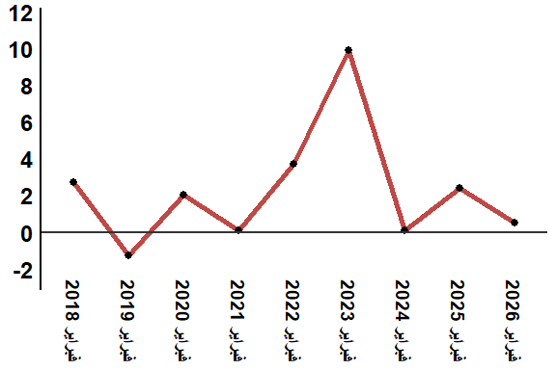
قراءة: في فبراير 2026 ارتفع الرقم الاستدلالي للأثمان عند الاستهلاك ب 0.5 % مقارنة بشهر فبراير 2025
4- تطور معدل التغير السنوي (%) للرقم الاستدلالي للأثمان عند الاستهلاك لشهر فبراير
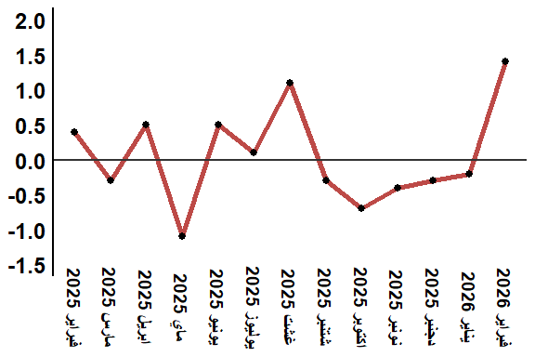
قراءة: في فبراير 2026 ارتفع الرقم الاستدلالي للأثمان عند الاستهلاك ب 1.4 % مقارنة بشهر يناير 2026
جدول 4: الرقم الاستدلالي للأثمان عند الاستهلاك لمدينة طنجة فبراير :2026 (أساس 2017:100)
التغير (%) منذ |  |  | الرقم الاستدلالي لشهر |  |  |  |  | الترجيحات | أقسام المواد
12 شهرا | 3أشهر | شهر واحد | فبراير 2026 | يناير 2026 | دجنبر 2025 | نونبر 2025 | فبراير 2025
-0,7 | 1,5 | 2,7 | 131,2 | 127,7 | 128,3 | 129,2 | 132,1 | 36,115 | المواد الغذائية
-0,9 | 1,5 | 2,8 | 130,4 | 126,8 | 127,6 | 128,5 | 131,6 | 34,708 | 01- المواد الغذائية والمشروبات غير الكحولية
3,7 | 3,0 | 0,0 | 149,7 | 149,7 | 145,4 | 145,4 | 144,4 | 1,407 | 02- المشروبات الكحولية والتبغ
1,3 | 0,6 | 0,5 | 113,4 | 112,8 | 112,8 | 112,7 | 112,0 | 63,885 | المواد غير الغذائية
0,5 | 0,1 | 0,0 | 113,7 | 113,7 | 113,6 | 113,6 | 113,1 | 6,449 | 03 - الملابس والأحذية
0,9 | 0,1 | -0,1 | 111,8 | 111,9 | 111,8 | 111,7 | 110,8 | 16,656 | 04 - السكن والماء والكهرباء والغاز ومحروقات أخرى
2,7 | -0,4 | -0,4 | 112,1 | 112,5 | 112,5 | 112,5 | 109,1 | 4,100 | 05 - الأثاث والأدوات المنزلية والصيانة العادية للمنزل
0,0 | 0,0 | 0,0 | 109,3 | 109,3 | 109,3 | 109,3 | 109,3 | 8,218 | 06 - الصحة
-3,1 | -0,8 | 0,9 | 113,8 | 112,8 | 114,7 | 114,7 | 117,4 | 9,751 | 07 - النقل
-1,9 | 0,0 | 0,0 | 101,4 | 101,4 | 101,4 | 101,4 | 103,4 | 3,199 | 08 - المواصلات
0,8 | 0,5 | 0,2 | 105,2 | 105,0 | 105,1 | 104,7 | 104,4 | 2,350 | 09 - الترفيه والثقافة
2,3 | 0,0 | 0,0 | 113,4 | 113,4 | 113,4 | 113,4 | 110,9 | 5,047 | 10 - التعليم
1,1 | 0,4 | 0,0 | 127,1 | 127,1 | 126,6 | 126,6 | 125,7 | 1,280 | 11 - مطاعم وفنادق
10,8 | 6,0 | 3,9 | 128,3 | 123,5 | 121,3 | 121,0 | 115,8 | 6,835 | 12 - مواد وخدمات أخرى
0,5 | 1,0 | 1,4 | 120,0 | 118,3 | 118,5 | 118,8 | 119,4 | 100,000 | الرقم الاستدلالي العام
المصدر: المندوبية السامية للتخطيط، مديرية الإحصاء -البحث الوطني حول الأثمان عند الاستهلاك

